1. OBJETIVO
Establecer las medidas organizacionales, funcionales y tecnológicas para prevenir, detectar, contener y recuperar fallas del Aplicativo, preservando la integridad, trazabilidad, confidencialidad cuando corresponda, disponibilidad y verificabilidad del procedimiento de sorteo; impedir modificaciones de sus condiciones después de conocido el resultado y asegurar la publicación previa del procedimiento aplicable ante fallas tecnológicas.

2. ALCANCE
Aplica desde la preparación y publicación de las reglas del sorteo, verificación de participantes y configuración, hasta la ejecución, consolidación, firma o aprobación del resultado, publicación, custodia de evidencias y retorno a la normalidad. Comprende indisponibilidad de la interfaz, servicio aplicativo, motor de persistencia, conectividad, energía, identidades, integraciones y errores de integridad. Incluye los sorteos que la entidad decida realizar con este aplicativo; no presume la arquitectura física o lógica que no ha sido acreditada.

3. RESPONSABLE
La Dirección de Tecnología de la Información y las Comunicaciones coordina la recuperación técnica conforme al Plan de Recuperación de Desastres (DRP) institucional. El responsable funcional del sorteo dirige la suspensión, continuidad o reprogramación del acto y valida el resultado; la autoridad competente autoriza la reanudación o repetición según las reglas previamente publicadas. Seguridad de la Información asesora en integridad, preservación de evidencia e incidentes. Los nombres y suplencias se obtienen del directorio institucional vigente, sin consignar datos personales en esta guía.

4. DEFINICIONES
Aplicativo Selección de selección auxiliares de la justicia: Solución utilizada para registrar las condiciones y participantes habilitados, ejecutar el mecanismo de selección y generar evidencia del resultado.

- BIA: Análisis de impacto al negocio que establece prioridades y tolerancias de interrupción.
- BCP: Plan de continuidad de negocio.
- DRP: Plan de recuperación ante desastres de tecnología, conforme a GTI-GU-005.
- RTO: Tiempo máximo objetivo para restablecer el servicio; debe ser aprobado a partir del BIA.
- RPO: Pérdida máxima admisible de información medida en tiempo; no equivale a autorización para perder el resultado de un sorteo.
- Contingencia: Interrupción o alteración que impide ejecutar o acreditar el sorteo en las condiciones publicadas.
- Congelamiento: Bloqueo de cambios sobre reglas, universo de participantes, criterios y parámetros del sorteo una vez iniciado el acto.
- Evidencia de sorteo: Acta, registros de auditoría, sellos de tiempo, valores de integridad, resultado y soportes de aprobación.
- Punto de control: Registro verificable de reglas, participantes, configuración, instante de inicio y estado transaccional.

5. CONTENIDO

5.1. GUÍA DEL PLAN DE CONTINGENCIA DEL APLICATIVO DE SELECCIÓN AUXILIARES DE LA JUSTICIA

5.1.1. Escenarios de desastre

Escenario | Efecto sobre el sorteo | Medida inicial
Falla de servidor o servicio aplicativo | Interrupción de sesión o ejecución | Suspender operación, registrar estado y evaluar reinicio controlado
Falla de base de datos o almacenamiento | Riesgo de inconsistencia, duplicidad o pérdida de trazas | Bloquear escrituras, preservar logs y verificar consistencia
Pérdida de red o energía | Indisponibilidad parcial o total | Detener el acto y validar conectividad antes de continuar
Ciberataque o acceso no autorizado | Posible alteración de parámetros o resultados | Aislar componentes, activar gestión de incidentes y preservar evidencias
Error de aplicación o ejecución parcial | Resultado incompleto o ambiguo | No ejecutar de nuevo automáticamente; reconstruir el estado transaccional
Falla durante publicación del resultado | Desacuerdo entre resultado confirmado y difundido | Preservar resultado original, verificar firmas y corregir solo el canal de publicación

5.1.2. ROLES Y RESPONSABILIDADES

Rol | Antes | Durante | Después
Responsable funcional | Aprueba reglas y evidencias base; coordina publicación previa | Ordena suspensión, documenta impacto y valida decisión | Acepta integridad del resultado y firma cierre
Líder de aplicaciones | Mantiene configuración y monitoreo | Diagnostica servicio y ejecuta acciones autorizadas | Valida estabilidad y documenta causa raíz
Infraestructura / BD | Verifica copias, capacidad y recuperación | Restaura componentes y comprueba integridad técnica | Reconcilia datos, respaldos y monitoreo
Seguridad de la Información | Define controles de acceso y evidencia | Preserva trazabilidad y atiende sospechas de alteración | Revisa evidencias y lecciones aprendidas
Mesa de ayuda / comunicaciones | Mantiene canales y directorio | Registra incidente y distribuye comunicaciones autorizadas | Actualiza estado y cierre
Autoridad competente del sorteo | Aprueba procedimiento previo | Decide reanudación, suspensión definitiva o repetición conforme a reglas | Aprueba acta final y publicación

5.2. DIAGRAMA DE ESCALAMIENTO ANTE INCIDENTES
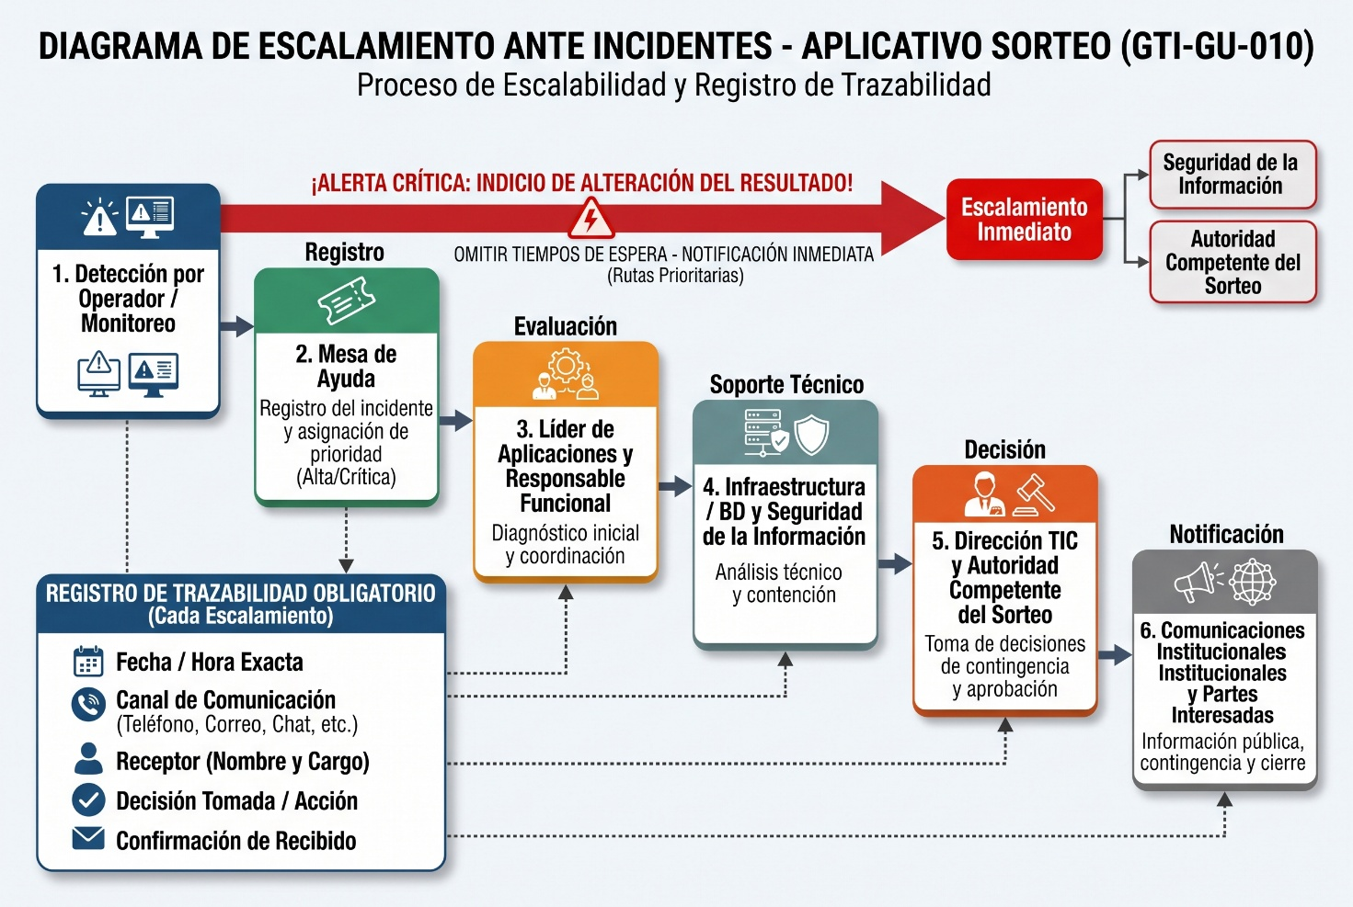

5.3. ACTIVIDADES DE NOTIFICACIÓN, EVALUACIÓN Y ACTIVACIÓN DEL PLAN
5.3.1. Notificación
Registrar identificador del incidente, hora de detección, fase del sorteo, servicios afectados, evidencia de pantalla y bitácoras, último estado confirmado y personas presentes. Informar sin difundir datos sensibles ni anticipar resultados no confirmados.

5.3.2. Evaluación y activación
El líder técnico clasifica indisponibilidad, inconsistencia o sospecha de manipulación. El responsable funcional determina si el acto puede suspenderse de forma segura. La autoridad competente activa formalmente la contingencia del sorteo; la DTIC activa el DRP cuando el impacto exceda el aplicativo. Se prohíben reinicios, reprocesos o restauraciones que puedan alterar el resultado sin preservación previa de evidencia y autorización documentada.

5.3.3. Análisis de impacto
Determinar la fase afectada: preparación, cierre del universo, ejecución, confirmación del resultado o publicación. Evaluar efectos sobre integridad, transparencia, igualdad de condiciones, oportunidad y trazabilidad. El RTO debe establecerse por BIA y ventana del acto; el RPO de los registros críticos debe asegurar que el resultado y las condiciones confirmadas no se pierdan. En ausencia de valores aprobados, prima la suspensión controlada sobre una recuperación apresurada.

5.4. PROTOCOLO DE CONTINGENCIA ANTE INCIDENCIAS
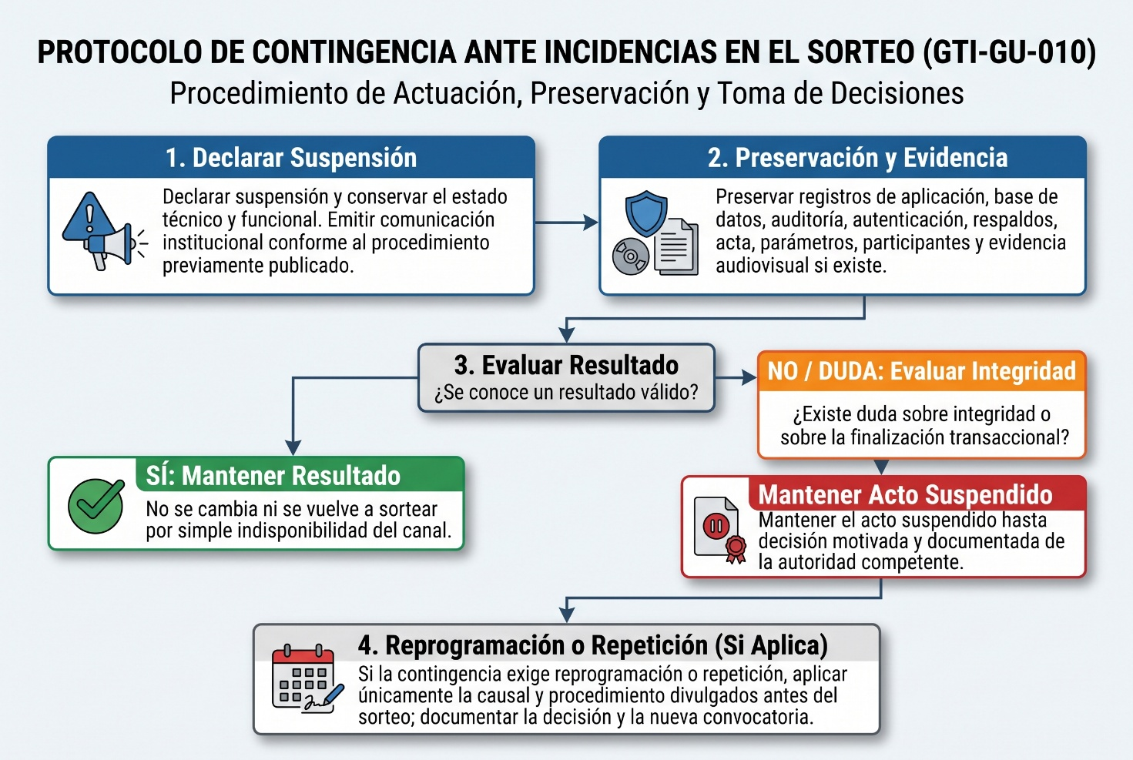

5.5. ACTIVIDADES DE MANTENIMIENTO
Revisar el plan después de cambios de versión, infraestructura, motor de datos, reglas del sorteo, controles de identidad, incidentes o pruebas. Verificar anualmente vigencia de directorios, dependencias, accesos de emergencia, respaldos, registros de auditoría y capacidad de restauración. Los cambios requieren control documental y revisión conjunta funcional–DTIC–Seguridad.

5.6. ACTIVIDADES DE PRUEBA
Ejecutar al menos una prueba anual y antes de sorteos de alta criticidad cuando exista un cambio significativo. La prueba debe usar datos ficticios, no interferir con actos reales y registrar aprobación, escenario, pasos, tiempos, evidencia y hallazgos.

Prueba | Criterio de aceptación
Caída de interfaz antes del inicio | Reanudación sin cambiar reglas ni universo de participantes.
Falla durante la transacción | Ausencia de resultados duplicados y capacidad de establecer estado inequívoco.
Restauración de datos | Conciliación de registros y evidencias con punto de control íntegro.
Pérdida de canal de publicación | Conservación del resultado confirmado y publicación posterior idéntica.
Acceso no autorizado simulado | Alerta, bloqueo, preservación de logs y escalamiento.

5.7. DISTRIBUCIÓN DE LA GUÍA
Distribución controlada al responsable funcional del sorteo, Dirección TIC, líderes de aplicaciones e infraestructura, Seguridad de la Información, mesa de ayuda, autoridad del sorteo y control interno cuando proceda. La versión publicada para participantes contendrá el procedimiento funcional ante fallas, sin detalles de infraestructura, credenciales o configuraciones de seguridad.

5.8. RECURSOS MÍNIMOS REQUERIDOS
- Acceso autorizado al aplicativo, consola de administración y registros de auditoría.
- Inventario técnico vigente de componentes de aplicación, servidores, bases de datos, red y dependencias, administrado conforme a GTI-GU-004.
- Copias de seguridad, herramienta de restauración y evidencia de pruebas según GTI-PR-001.
- Acta y reglas publicadas, padrón/listado de habilitados, parámetros, identificador único de sorteo y evidencia de congelamiento.
- Canal alterno de comunicación institucional y directorio de escalamiento.
- Medio seguro para preservar evidencia y huellas de integridad.

5.9. ACTIVIDADES DE CONTINGENCIA
Etapa / Condición | Acciones Obligatorias y Protocolo de Actuación | Criterio de Control / Decisión
Antes del sorteo | Verificar publicación previa de reglas y procedimiento ante fallas. | Si se presenta indisponibilidad técnica, suspender el inicio y anunciar formalmente la reprogramación conforme a las reglas publicadas.
Antes del sorteo | Registrar versión del sistema, hora de cierre, censo de participantes habilitados y parámetros de configuración.
Durante la ejecución | Interrumpir de inmediato las acciones del operador ante anomalías. | Contención preventiva y aseguramiento de trazabilidad transaccional.
Durante la ejecución | Registrar hora exacta, estado visible en pantalla y mensajes de error del sistema.
Durante la ejecución | Prohibición estricta: No pulsar nuevamente la opción de sortear hasta confirmar el estado de la transacción.
Durante la ejecución | Preservar el acta de la sesión y el registro de testigos cuando corresponda.
Resultado confirmado | Mantener el resultado inmutable. | Inmutabilidad: El resultado no se altera ni se repite por simple indisponibilidad del canal de salida/visualización.
Resultado confirmado | Distinguir técnicamente entre falla de ejecución y falla de visualización / publicación.
Resultado confirmado | Rehabilitar exclusivamente el acceso y divulgación del mismo resultado validado.
Resultado no verificable | Mantener el acto formalmente suspendido. | Toda decisión se rige de manera estricta por las causales y el procedimiento previamente divulgado.
Resultado no verificable | Apertura inmediata de acta de incidente de seguridad/operación.
Resultado no verificable | Escalar a la autoridad competente para determinar la recuperación o repetición.

5.10 ACTIVIDADES DE CONTINGENCIA TECNOLÓGICAS
Actividad | Acciones Clave y Protocolo Técnico | Referencia / Criterio de Control
Contención | Detener de inmediato operaciones de escritura o transacciones en curso. | Prevención de inconsistencias transaccionales y sorteos duplicados.
Contención | Suspender tareas automáticas de reintento para evitar duplicación de sorteos.
Contención | Restringir accesos privilegiados según el nivel de riesgo identificado.
Captura forense y operativa | Exportar registros (logs) y evidencias con sellos de tiempo (timestamps). | Aseguramiento de trazabilidad y preservación de evidencia técnica/legal.
Captura forense y operativa | Generar hashes de integridad y asegurar cadena de custodia cuando aplique.
Captura forense y operativa | Preservar el estado exacto de la base de datos previo a cualquier intento de restauración.
Diagnóstico de capa afectada | Verificar conectividad de red y resolución de nombres (DNS). | Identificación precisa del origen de la falla (infraestructura, red, datos o aplicación).
Diagnóstico de capa afectada | Comprobar autenticación y salud general del servicio.
Diagnóstico de capa afectada | Evaluar almacenamiento, transacciones pendientes y enlace con el motor de persistencia (sin asumir tecnología particular).
Recuperación del servicio | Aplicar procedimientos del fabricante y guías vigentes de despliegue / administración formalmente aprobadas. | Restablecimiento controlado sin afectación colateral de componentes.
Recuperación del servicio | Reiniciar única y exclusivamente los componentes necesarios tras contar con autorización explícita.
Recuperación de datos | Localizar copia de respaldo válida y verificar consistencia. | GTI-PR-001 (Procedimiento de Respaldo y Restauración).
Recuperación de datos | Restaurar en un entorno aislado de pruebas/verificación cuando sea viable. | GTI-PR-001 (Procedimiento de Respaldo y Restauración).
Recuperación de datos | Contrastar registros del sorteo, estado transaccional, resultado final y firmas/huellas antes de promover a producción. | GTI-PR-001 (Procedimiento de Respaldo y Restauración).
Validación | Realizar pruebas exhaustivas de lectura, permisos/roles e integridad referencial. | Criterio de aceptación funcional y de seguridad para puesta en producción.
Validación | Confirmar unicidad del resultado, generación de bitácoras y visualización / publicación.
Validación | Obtener visto bueno y validación conjunta con el responsable funcional antes de reabrir el sistema.
Escalamiento mayor | Declarar contingencia mayor si la afectación compromete la infraestructura base o servicios compartidos institucionales. | GTI-GU-005 y procedimientos institucionales de continuidad/DRP aplicables.
Escalamiento mayor | Desplegar protocolos de continuidad y recuperación ante desastres.

5.11. RETORNO A LA NORMALIDAD
5.11.1. Actividades funcionales
El responsable funcional contrasta las condiciones iniciales publicadas con los parámetros recuperados, el universo de participantes, las evidencias de ejecución y el resultado. Formaliza aceptación del servicio y determina el reinicio del acto, su continuación o la publicación del resultado previamente confirmado, conforme al procedimiento divulgado. Se levanta acta de cierre con causa, cronología, decisiones y evidencia.

5.11.2. Actividades tecnológicas
La DTIC valida salud de componentes, sincronización temporal, integridad y disponibilidad de la base de datos, consistencia de copias, control de acceso, auditoría, conectividad, desempeño y monitoreo. Cierra el incidente, consolida evidencias, define acciones correctivas y actualiza documentación de configuración y recuperación. Ningún dato del resultado puede editarse para forzar una conciliación.

6. REGISTROS
Registro | Finalidad / custodia
Acta de preparación y publicación previa | Evidenciar condiciones y protocolo divulgado; dependencia funcional.
Registro de incidente y escalamiento | Trazabilidad cronológica; mesa de ayuda.
Evidencia técnica y bitácoras | Integridad y diagnóstico; DTIC / Seguridad.
Acta de decisión y resultado | Acreditar suspensión, continuación o repetición; autoridad competente.
Reporte de pruebas y restauración | Verificar efectividad; DTIC.
Informe de cierre y lecciones aprendidas | Mejora continua y acciones correctivas; responsables designados.

7. ANEXOS
- GTI-GU-010 Plan de Contingencia BPM.
- GTI-GU-005 Plan de Recuperación ante Desastres.
- GTI-PR-001 Respaldo y Recuperación de Datos de Infraestructura Tecnológica.
- GTI-GU-004 Gestión de la Configuración.
- GTI-GU-006 Gestión de Incidentes.
- GIN-PO-003 Políticas de Seguridad y Privacidad de la Información del SGSI.

8. CONTROL DE CAMBIOS
Versión | Fecha | Descripción del Cambio
001 | 09/10/2026 | Adaptación de la guía de contingencia al Aplicativo de selección auxiliares de la justicia. Documento de trabajo sujeto a control documental y aprobación institucional.

Elaboró | Revisó | Aprobó
Nombre: Ivan Alexis Ontibon Rojas.  Cargo: Contratista  Fecha: 09/10/2026 | Nombre: Marisol Castiblanco Calixto.  Cargo: Coordinadora Grupo de Innovación, Desarrollo y Arquitectura de Aplicaciones  Fecha: 09/10/2026 | Nombre: Pacifico Ernesto Barrera Nuban.  Cargo: director de Tecnología de la Información y las Comunicaciones (e)  Fecha:09/10/2026

